1. **Azartspēles organizētāja nosaukums, juridiskā adrese un tālruņa numurs**

SIA "BALTENT"

Reģ. Nr. 40203068277

Krišjāņa Valdemāra iela 33-6

LV-1010, Rīga, Latvija

Tel: 27775559

2. **Spēles nosaukums un veids**

**Cash Connection – Golden Book of Ra**

Spēļu Automātu spēle

Ražotājs: Greentube Malta Ltd

3. **Spēles dalības maksa (likme)**

Minimālā likme 1.00 EUR

Maksimālā likme 10.00 EUR

4. **Kārtība, kādā dalībnieks var piedalīties spēlē**

Interneta vietnē [www.spins.lv](http://www.spins.lv) nospiežot ikonu “Spēļu Automāti” spēlētājs nokļūst lapā, kur spēle tiek palaista, nospiežot spēles ikonu “ Cash Connection – Golden Book of Ra ”.

5. **Spēles norise**

„ Cash Connection – Golden Book of Ra “ ir piecu ruļļu un 10 izmaksas līniju spēļu automāts, kurā ir šādas iespējas:

● “Wild” aizvietotājsimbols

● Speciālais simbols un “Lock and Spin” funkcija

● Bezmaksas griezieni

● Džekpoti

**Svarīgi:**

● Laimests tiek izmaksāts tikai par lielāko laimīgo kombināciju no katras aktīvās izmaksas līnijas.

● Laimīgās kombinācijas veidojas no kreisās uz labo pusi.

● Bonusa spēles laimesti tiek pieskaitīti izmaksas līnijas laimestiem.

● Nepareiza darbība atceļ visas spēles un izmaksas.

***Spēles noteikumi***

***Vispārējie noteikumi***

1. Nepareiza darbība atceļ visas spēles un izmaksas.

***Aizstājējsimbola “Wild” noteikumi***



1. “Wild” simbols aizvieto jebkuru simbolu, izņemot speciālos simbolus , lai veidotu laimīgās kombinācijas.

2. “Wild” simbols var parādīties uz jebkura ruļļa.

***Speciālā simbola un “Lock and Spin” funkcijas noteikumi***

1. Speciālais simbols vienmēr parādās uz ekrāna ar kādu naudas vērtību .

2. Monētas simbolu iespējamās vērtības ir “Major” bonuss, “25 bezmaksas griezieni”, “10 bezmaksas griezieni”, “5 bezmaksas griezieni”, “3 bezmaksas griezieni”, “2 bezmaksas griezieni”, “1 bezmaksas grieziens”, kā arī 1x, 2x, 3x, 10x vai 20x no likmes apmēra.

3. 6 un vairāk speciālie simboli aktivizē “Lock and Spin” funkciju.

4. Speciālie simboli, kas aktivizēja “Lock and Spin” funkciju, tiek fiksēti savās vietās, bet visas pārējās pozīcijas turpina griezties.

5. “Lock and Spin” funkcijas sākumā tiek piešķirti 3 bezmaksas griezieni.

6. Ja “Lock and Spin” funkcijas laikā uz laukuma izkrīt viens vai vairāki simboli , šie simboli arī tiek fiksēti un bezmaksas griezienu skait atgriežas uz 3.

7. “Lock and Spin” funkcija beidzas, ja ir beigušies bezmaksas griezieni vai ir laimēts “Grand” džekpots.

8. Izmaksu tabulas laimesti netiek piešķirti “Lock and Spin” funkcijas laikā.

9. “Lock and Spin” funkcijas laikā laimesti tiek piešķirti balstoties uz likmes apmēru, kura aktivizēja šo funkciju.

10. Ja “Lock and Spin” funkcijas laikā ir aizpildīts viss spēles laukums, tiek piešķirts “Grand” džekpots.

11. Visas balvas, kas ir noradītas uz speciālajiem simboliem, tiek izmaksātas kā papildinājums Džekpotam.

12. Bezmaksas griezieni tiek izspēlēti pēc “Lock’n’Spin” bonusa spēles.

***Bezmaksas griezienu noteikumi***

1. Bezmaksas griezieni var tikt laimēti “Lock’n’Spin” bonusa spēles laikā.

2. Bezmaksas griezienu laikā uz spēles laukuma var parādīties simboli.

3. simbols aizvieto jebkuru simbolu, izņemot un speciālo izplešanās simbolu, lai veidotu laimīgās kombinācijas.

4. Bezmaksas griezienu laikā 3 un vairāk simboli piešķir papildus 10 bezmaksas griezienus.

5. Bezmaksas griezineu sākumā pēc nejaušības principa tiek piešķirs speciālais izplešanās simbols.

6. Speciālais simbols, kad parādās uz spēles laukuma, izplešas, lai aizņemtu visu rulli.

7. Speciālais simbols var izplesties tikai tajā gadījumā, ja uz spēles laukuma ir pietiekošs simbolu skaits, lai izveidotu laimestu.

8. Bezmaksas griezieni tiek izspēlēti ar tādu pašu likmi, ar kādu tika aktivizēti.

***Džekpotu noteikumi***

1. Spēlē ir 2 progressīvie Džekpoti.

2. 0,95% no katras likmes tiek atskaitīti “Grand” un “Major” Džekpota uzkrājumā un iespējamās Džekpotu summas tiek attēlotas uz ekrāna.



3. “Grand” un “Major” džekpotu starta summas ir 750 EUR/125 EUR. Kad ir laimētājs, šo džekpotu summas atgriežas uz starta pozīcijām.

4. Sistēma izslēdz iespēju vairākiem lelotājiem vienlaicīgi iegūt Džekpotu.

5. “Grand” un “Major” džekpotiem nav uzkrājuma limita griestu.

6. “Major” džekpots tiek piešķirts “Lock and Spin” funkcijas beigās, ja uz speciālā simbola ir izkritis . Tikai viens speciālais simbols var saturēt jebkurā spēles brīdī.

***Izmaksu Noteikumi***

1. Jums tiek izmaksāts laimests tikai par lielāko laimīgo kombināciju no katras aktīvās izmaksas līnijas.

2. Bonusa spēles laimesti tiek pieskaitīti izmaksas līnijas laimestiem.

3. Lai veidotos regulārās laimīgās kombinācijas, simboliem uz aktīvas izmaksas līnijas jāatrodas blakus.

4. Nepareiza darbība atceļ visas spēles un izmaksas.

**Spēles vadība**

***Lai spēlētu, rīkojieties šādi:***

1. Lai paaugstinātu vai pazeminātu likmes vērtību, lietojiet **“Total bet”** izvēlni. 

2. Nospiežot ikonu **“Max bet”**, tiek iestatīta maksimāli iespējamā likme.

3. Klikšķiniet uz **“Start”**: . Ruļļi sāk griezties ar jūsu izvēlēto likmi.

***Automātiskais vadības režīms:***

1. Nospiežot **“Auto” **ruļļi griezīsies Automātiskajā režīmā ar jūsu izvēlēto likmi:

2. Apturēt Automātisko režīmu var vēlreiz nospiežot **“Auto”** ikonu.

6. **Nosacījumi, kuriem iestājoties dalībnieks saņem laimestu, un laimestu lielums [arī laimestu attiecība pret dalības maksu (likmi)]**

Nosacījums, lai saņemtu laimestu, ir griezt ruļļus līdz uz tiem attēlotie simboli veidotu laimīgās kombinācijas uz aktīvajām izmaksas līnijām. Laimests atkarīgs no izveidotajām laimīgajām kombinācijām.

***Izmaksu apraksts***

***Regulāro Izmaksu Apraksts***

Lai parastie simboli veidotu laimīgo kombināciju, jāsakrīt sekojošiem apstākļiem:

● Simboliem jābūt līdzās uz aktīvas izmaksas līnijas.

● Laimīgās kombinācijas veidojas no kreisās uz labo pusi. Pirmajam kombinācijas simbolam jāatrodas uz 1.ruļļa.

● Regulārās izmaksas parādītas izmaksu attēlos. Izmaksas parādītas ar likmi 1.00 EUR. Palielinot likmi, proporcionāli palielinās līniju izmaksas:

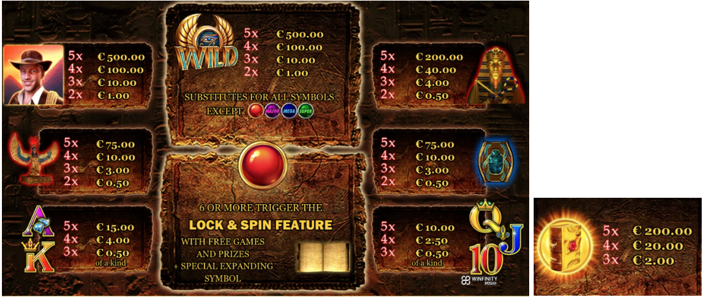

***Izmaksu Līniju Apraksts.***

Laimests tiek izmaksāts tikai par laimīgajām kombinācijām uz aktīvajām izmaksas līnijām.

Laimēto kredītu skaits atkarīgs no kopējā monētu skaita reizinājuma ar jūsu izvēlēto monētu skaitu.

Līnijas, kas redzamas attēlā, parāda iespējamās izmaksas līniju formas:

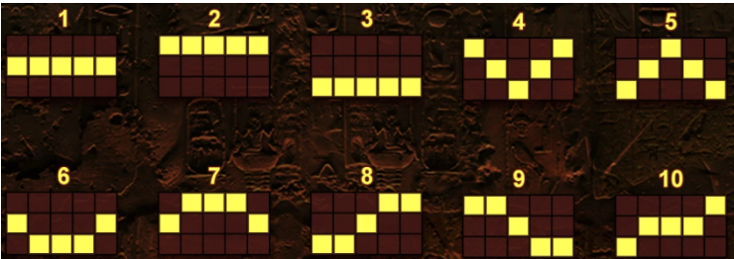

7. **Kārtība, kādā notiek pieteikšanās uz laimestu un kādā to izsniedz**

Laimests tiek automātiski ieskaitīts klienta Spins.lv kontā.

8. **Termiņš, līdz kuram azartspēles dalībnieks var pieteikties uz laimestu**

Laimesti, kas nepārsniedz 720 euro tiek izmaksāti nekavējoties pēc spēles sesijas beigām. Laimesti no 720 euro līdz 14300 euro tiek izmaksāti 24 stundu laikā. Laimesti, kuri pārsniedz 14300 euro izmaksā azartspēles noteikumos apstiprinātā kārtībā ne vēlāk kā 30 dienu laikā un ne vairāk kā divos maksājumos.

9. **Kur dalībnieks var vērsties pretenziju gadījumā, kā arī pretenziju izskatīšanas kārtība**

Sūdzības un pretenzijas pieņem tikai rakstiskā veidā, 15 dienu laikā pēc spēles sesijas beigām Kompānijas administrācijā pēc adreses: Rīga, Krišjāņa Valdemāra iela 33-6, LV-1010. Tāpat iespējams sazināties, atverot klientu atbalsta čatu mājāslapā vai rakstot uz [support@spins.lv](mailto:support@spins.lv) epasta adresi, un parakstot savu vēstuli ar drošu elektronisko parakstu, kas satur laika zīmogu. Sūdzības tiks izskatītas un atbildes tiek sniegtas 10 darba dienu laikā no to saņemšanas brīža.

10. **Cita informācija, kuru azartspēles organizētājs uzskata par nepieciešamu.**